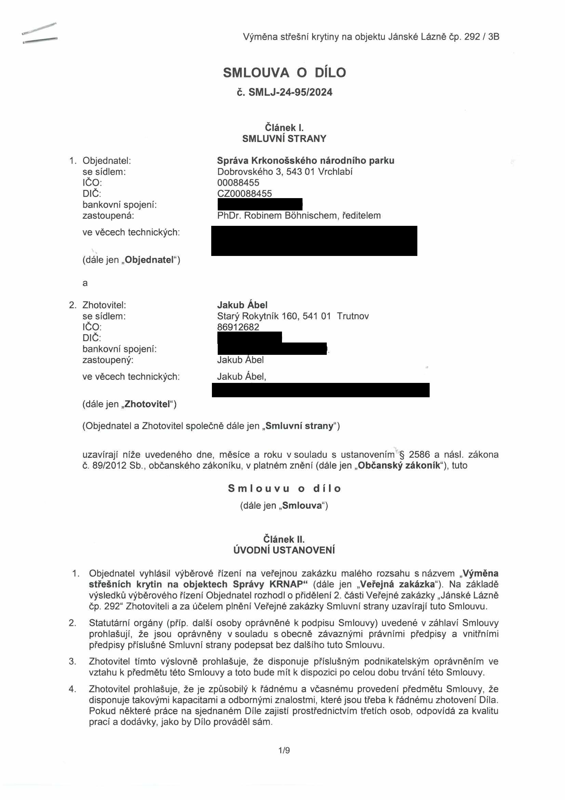

Výměna střešní krytiny na objektu Jánské Lázně čp. 292 / 3B

SMLOUVA O DÍLO
č. SM LJ-24-95/2024

Článek I. SMLUVNÍ STRANY

1. Objednatel: Správa Krkonošského národního parku
se sídlem: Dobrovského 3, 543 01 Vrchlabí
IČO: 00088455
DIČ: CZ00088455
bankovní spojení:
zastoupená: PhDr. Robinem Bóhnischem, ředitelem ve věcech technických:

(dále jen „Objednatel")

a

2. Zhotovitel: Jakub Ábel
se sídlem: Starý Rokytník 160, 541 01 Trutnov
IČO: 86912682
DIČ:
bankovní spojení:
zastoupený: Jakub Ábel
ve věcech technických: Jakub Ábel,

(dále jen „Zhotovitel")

(Objednatel a Zhotovitel společně dále jen „Smluvní strany")

uzavírají níže uvedeného dne, měsíce a roku v souladu s ustanovením § 2586 a násl. zákona č. 89/2012 Sb., občanského zákoníku, v platném znění (dále jen „Občanský zákoník"), tuto

Smlouvu o dílo
(dále jen „Smlouva")

Článek II. ÚVODNÍ USTANOVENÍ

1. Objednatel vyhlásil výběrové řízení na veřejnou zakázku malého rozsahu s názvem „Výměna střešních krytin na objektech Správy KRNAP“ (dále jen „Veřejná zakázka"). Na základě výsledků výběrového řízení Objednatel rozhodl o přidělení 2. části Veřejné zakázky „Jánské Lázně čp. 292“ Zhotoviteli a za účelem plnění Veřejné zakázky Smluvní strany uzavírají tuto Smlouvu.
2. Statutární orgány (příp. další osoby oprávněné k podpisu Smlouvy) uvedené v záhlaví Smlouvy prohlašují, že jsou oprávněny v souladu s obecně závaznými právními předpisy a vnitřními předpisy příslušné Smluvní strany podepsat bez dalšího tuto Smlouvu.
3. Zhotovitel tímto výslovně prohlašuje, že disponuje příslušným podnikatelským oprávněním ve vztahu k předmětu této Smlouvy a toto bude mít k dispozici po celou dobu trvání této Smlouvy.
4. Zhotovitel prohlašuje, že je způsobilý k řádnému a včasnému provedení předmětu Smlouvy, že disponuje takovými kapacitami a odbornými znalostmi, které jsou třeba k řádnému zhotovení Díla. Pokud některé práce na sjednaném Díle zajistí prostřednictvím třetích osob, odpovídá za kvalitu prací a dodávky, jako by Dílo prováděl sám.

1/9

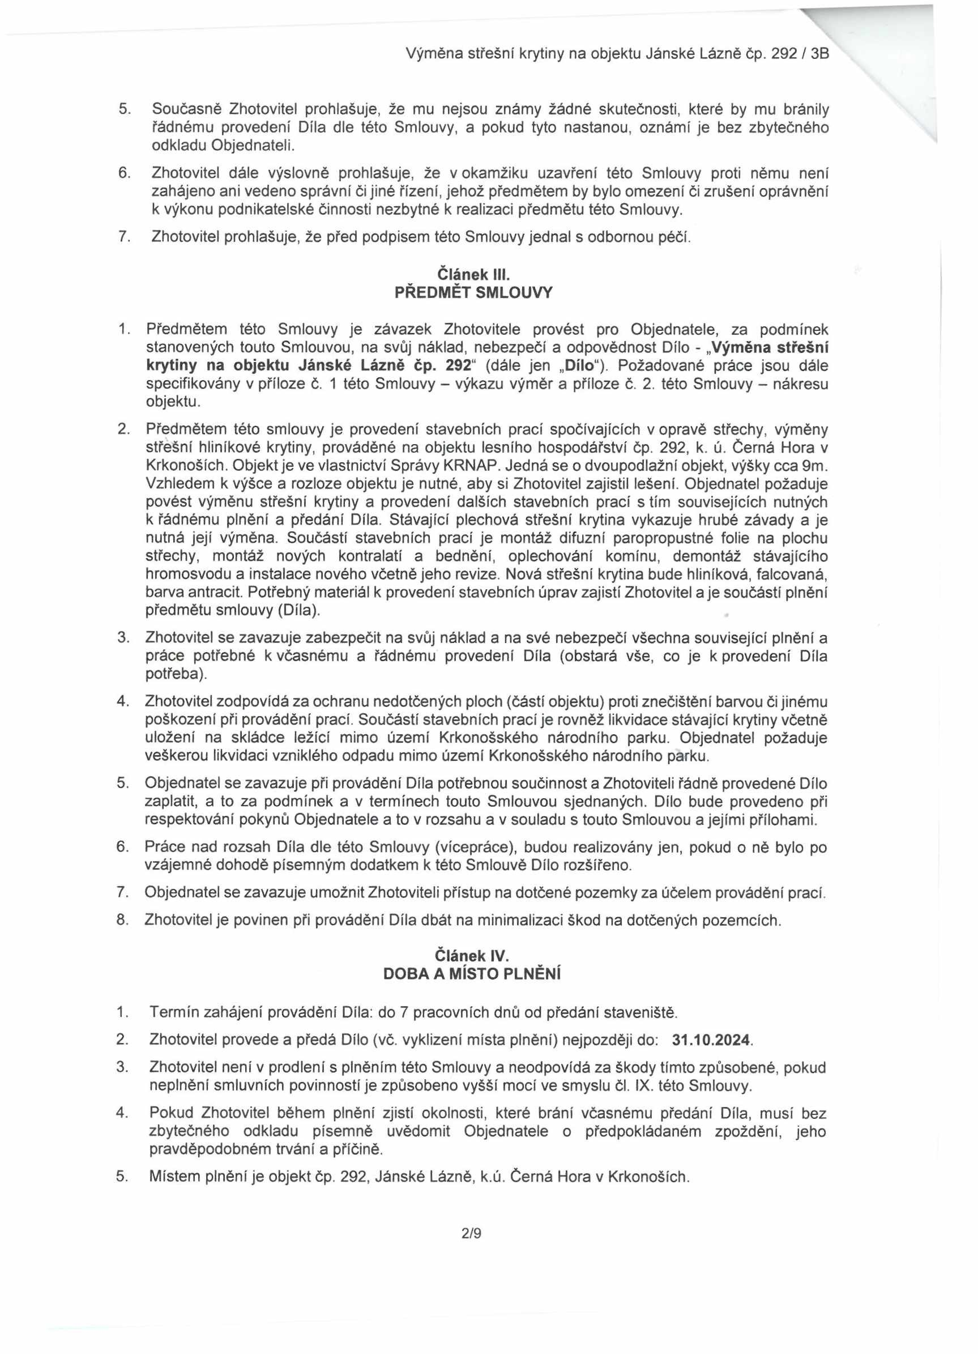

Výměna střešní krytiny na objektu Jánské Lázně čp. 292 / 3B

5. Současně Zhotovitel prohlašuje, že mu nejsou známy žádné skutečnosti, které by mu bránily řádnému provedení Díla dle této Smlouvy, a pokud tyto nastanou, oznámí je bez zbytečného odkladu Objednateli.
6. Zhotovitel dále výslovně prohlašuje, že v okamžiku uzavření této Smlouvy proti němu není zahájeno ani vedeno správní či jiné řízení, jehož předmětem by bylo omezení či zrušení oprávnění k výkonu podnikatelské činnosti nezbytné k realizaci předmětu této Smlouvy.
7. Zhotovitel prohlašuje, že před podpisem této Smlouvy jednal s odbornou péčí.

Článek III. PŘEDMĚT SMLOUVY

1. Předmětem této Smlouvy je závazek Zhotovitele provést pro Objednatele, za podmínek stanovených touto Smlouvou, na svůj náklad, nebezpečí a odpovědnost Dílo - „Výměna střešní krytiny na objektu Jánské Lázně čp. 292“ (dále jen „Dílo") Požadované práce jsou dále specifikovány v příloze č. 1 této Smlouvy - výkazu výměr a příloze č. 2. této Smlouvy - nákresu objektu.
2. Předmětem této smlouvy je provedení stavebních prací spočívajících v opravě střechy, výměny střešní hliníkové krytiny, prováděné na objektu lesního hospodářství čp. 292, k. ú. Černá Hora v Krkonoších. Objekt je ve vlastnictví Správy KRNAP. Jedná se o dvoupodlažní objekt, výšky cca 9m. Vzhledem k výšce a rozloze objektu je nutné, aby si Zhotovitel zajistil lešení. Objednatel požaduje povést výměnu střešní krytiny a provedení dalších stavebních prací s tím souvisejících nutných k řádnému plnění a předání Díla. Stávající plechová střešní krytina vykazuje hrubé závady a je nutná její výměna. Součástí stavebních prací je montáž difuzní paropropustné folie na plochu střechy, montáž nových kontralatí a bednění, oplechování komínu, demontáž stávajícího hromosvodu a instalace nového včetně jeho revize. Nová střešní krytina bude hliníková, falcovaná, barva antracit. Potřebný materiál k provedení stavebních úprav zajistí Zhotovitel a je součástí plnění předmětu smlouvy (Díla).
3. Zhotovitel se zavazuje zabezpečit na svůj náklad a na své nebezpečí všechna související plnění a práce potřebné k včasnému a řádnému provedení Díla (obstará vše, co je k provedení Díla potřeba).
4. Zhotovitel zodpovídá za ochranu nedotčených ploch (částí objektu) proti znečištění barvou či jinému poškození při provádění prací. Součástí stavebních prací je rovněž likvidace stávající krytiny včetně uložení na skládce ležící mimo území Krkonošského národního parku. Objednatel požaduje veškerou likvidaci vzniklého odpadu mimo území Krkonošského národního parku.
5. Objednatel se zavazuje při provádění Díla potřebnou součinnost a Zhotoviteli řádné provedené Dílo zaplatit, a to za podmínek a v termínech touto Smlouvou sjednaných. Dílo bude provedeno při respektování pokynů Objednatele a to v rozsahu a v souladu s touto Smlouvou a jejími přílohami.
6. Práce nad rozsah Díla dle této Smlouvy (vícepráce), budou realizovány jen, pokud o ně bylo po vzájemné dohodě písemným dodatkem k této Smlouvě Dílo rozšířeno.
7. Objednatel se zavazuje umožnit Zhotoviteli přístup na dotčené pozemky za účelem provádění prací.
8. Zhotovitel je povinen při provádění Díla dbát na minimalizaci škod na dotčených pozemcích.

Článek IV.
DOBA A MÍSTO PLNĚNÍ

1. Termín zahájení provádění Díla: do 7 pracovních dnů od předání staveniště.
2. Zhotovitel provede a předá Dílo (vč. vyklizení místa plnění) nejpozději do: 31.10.2024.
3. Zhotovitel není v prodlení s plněním této Smlouvy a neodpovídá za škody tímto způsobené, pokud neplnění smluvních povinností je způsobeno vyšší mocí ve smyslu čl. IX. této Smlouvy.
4. Pokud Zhotovitel během plnění zjistí okolnosti, které brání včasnému předání Díla, musí bez zbytečného odkladu písemně uvědomit Objednatele o předpokládaném zpoždění, jeho pravděpodobném trvání a příčině.
5. Místem plnění je objekt čp. 292, Jánské Lázně, k.ú. Černá Hora v Krkonoších.

2/9

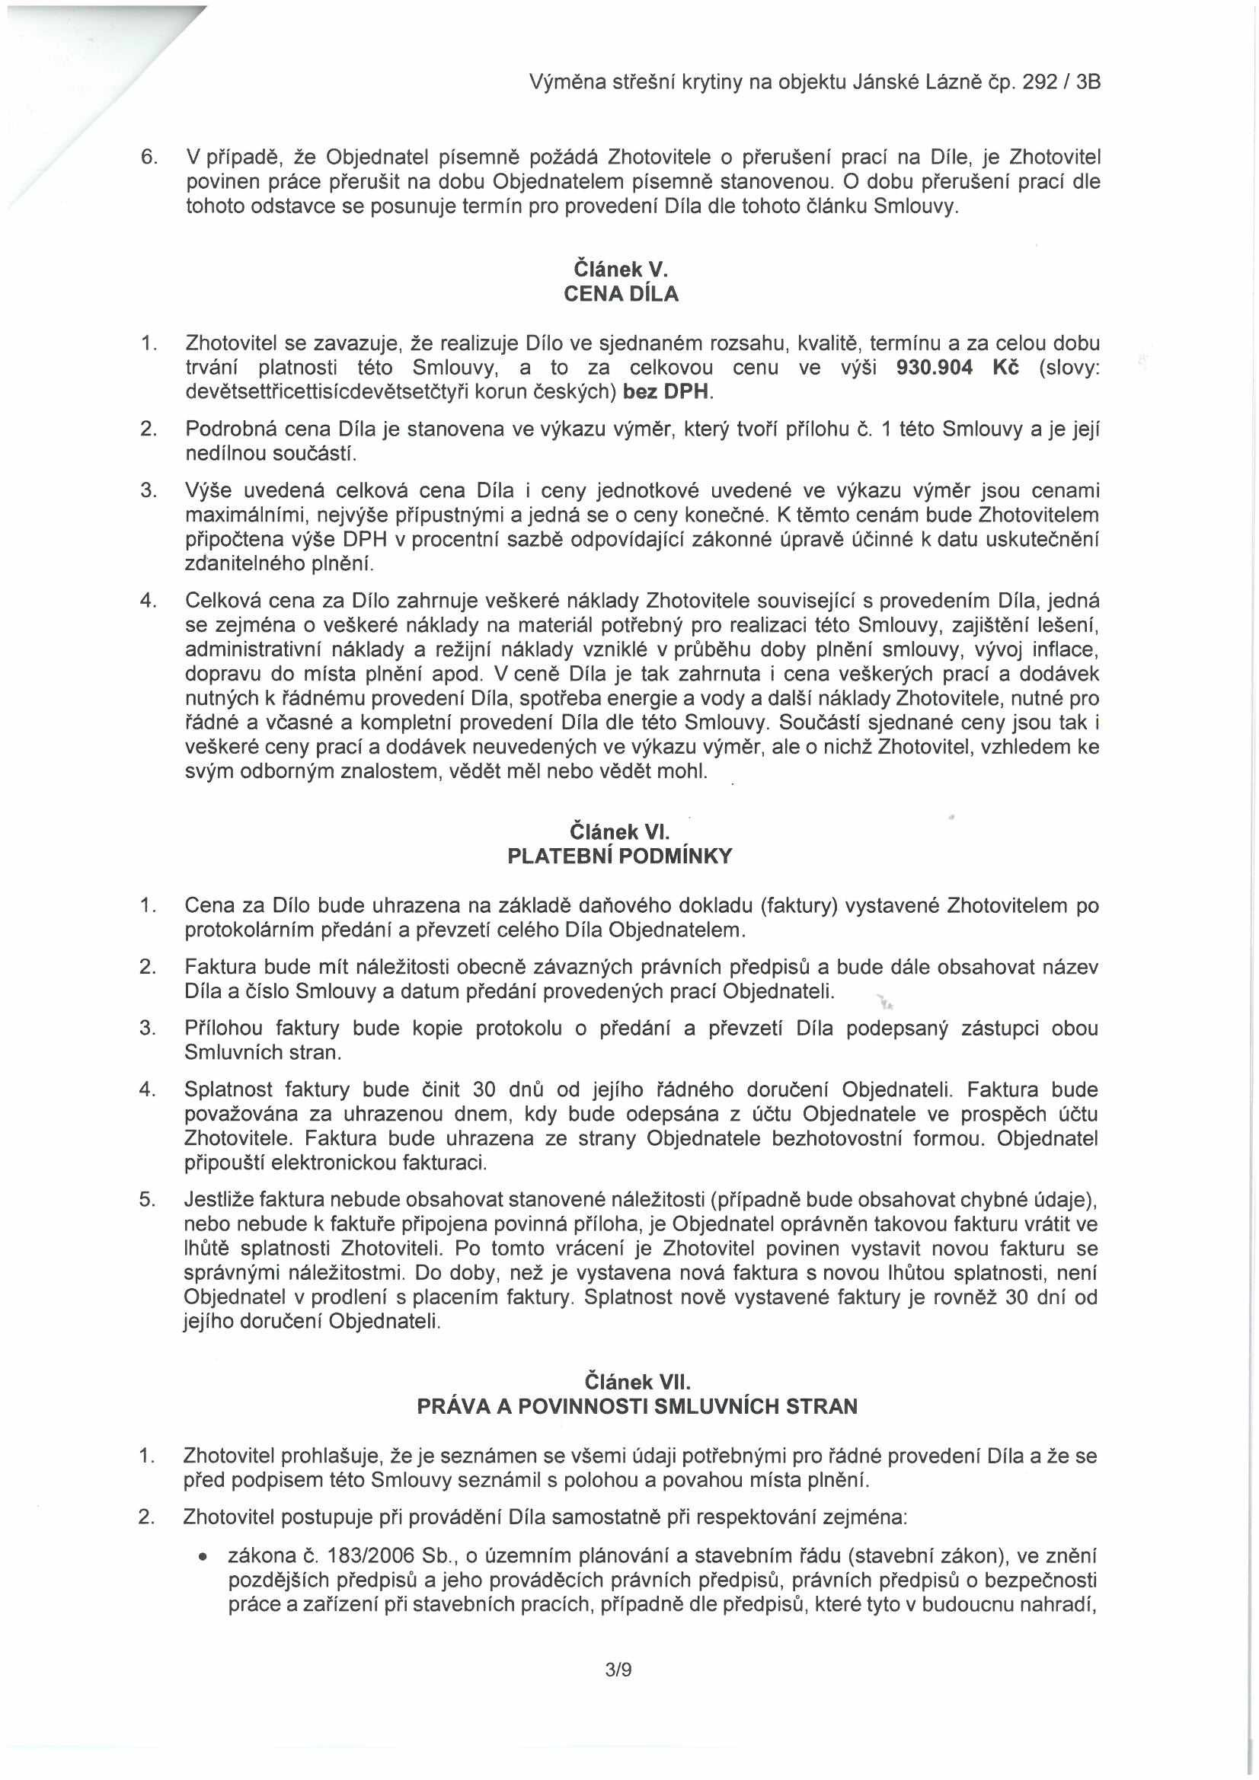

Výměna střešní krytiny na objektu Jánské Lázně čp. 292 / 3B

6. V případě, že Objednatel písemně požádá Zhotovitele o přerušení prací na Díle, je Zhotovitel povinen práce přerušit na dobu Objednatelem písemně stanovenou. O dobu přerušení prací dle tohoto odstavce se posunuje termín pro provedení Díla dle tohoto článku Smlouvy.

Článek V. CENA DÍLA

1. Zhotovitel se zavazuje, že realizuje Dílo ve sjednaném rozsahu, kvalitě, termínu a za celou dobu trvání platnosti této Smlouvy, a to za celkovou cenu ve výši 930.904 Kč (slovy: devětsettřicettisícdevětsetčtyři korun českých) bez DPH.
2. Podrobná cena Díla je stanovena ve výkazu výměr, který tvoří přílohu č. 1 této Smlouvy a je její nedílnou součástí.
3. Výše uvedená celková cena Díla i ceny jednotkové uvedené ve výkazu výměr jsou cenami maximálními, nejvýše přípustnými a jedná se o ceny konečné. K těmto cenám bude Zhotovitelem připočtena výše DPH v procentní sazbě odpovídající zákonné úpravě účinné k datu uskutečnění zdanitelného plnění.
4. Celková cena za Dílo zahrnuje veškeré náklady Zhotovitele související s provedením Díla, jedná se zejména o veškeré náklady na materiál potřebný pro realizaci této Smlouvy, zajištění lešení, administrativní náklady a režijní náklady vzniklé v průběhu doby plnění smlouvy, vývoj inflace, dopravu do místa plnění apod. V ceně Díla je tak zahrnuta i cena veškerých prací a dodávek nutných k řádnému provedení Díla, spotřeba energie a vody a další náklady Zhotovitele, nutné pro řádné a včasné a kompletní provedení Díla dle této Smlouvy. Součástí sjednané ceny jsou tak i veškeré ceny prací a dodávek neuvedených ve výkazu výměr, ale o nichž Zhotovitel, vzhledem ke svým odborným znalostem, vědět měl nebo vědět mohl.

Článek VI. PLATEBNÍ PODMÍNKY

1. Cena za Dílo bude uhrazena na základě daňového dokladu (faktury) vystavené Zhotovitelem po protokolárním předání a převzetí celého Díla Objednatelem.
2. Faktura bude mít náležitosti obecně závazných právních předpisů a bude dále obsahovat název Díla a číslo Smlouvy a datum předání provedených prací Objednateli.
3. Přílohou faktury bude kopie protokolu o předání a převzetí Díla podepsaný zástupci obou Smluvních stran.
4. Splatnost faktury bude činit 30 dnů od jejího řádného doručení Objednateli. Faktura bude považována za uhrazenou dnem, kdy bude odepsána z účtu Objednatele ve prospěch účtu Zhotovitele. Faktura bude uhrazena ze strany Objednatele bezhotovostní formou. Objednatel připouští elektronickou fakturaci.
5. Jestliže faktura nebude obsahovat stanovené náležitosti (případně bude obsahovat chybné údaje), nebo nebude k faktuře připojena povinná příloha, je Objednatel oprávněn takovou fakturu vrátit ve lhůté splatnosti Zhotoviteli. Po tomto vrácení je Zhotovitel povinen vystavit novou fakturu se správnými náležitostmi. Do doby, než je vystavena nová faktura s novou lhůtou splatnosti, není Objednatel v prodlení s placením faktury. Splatnost nově vystavené faktury je rovněž 30 dní od jejího doručení Objednateli.

Článek VII.
PRÁVA A POVINNOSTI SMLUVNÍCH STRAN

1. Zhotovitel prohlašuje, že je seznámen se všemi údaji potřebnými pro řádné provedení Díla a že se před podpisem této Smlouvy seznámil s polohou a povahou místa plnění.
2. Zhotovitel postupuje při provádění Díla samostatně při respektování zejména:
• zákona č. 183/2006 Sb., o územním plánování a stavebním řádu (stavební zákon), ve znění pozdějších předpisů a jeho prováděcích právních předpisů, právních předpisů o bezpečnosti práce a zařízení při stavebních pracích, případně dle předpisů, které tyto v budoucnu nahradí,

3/9

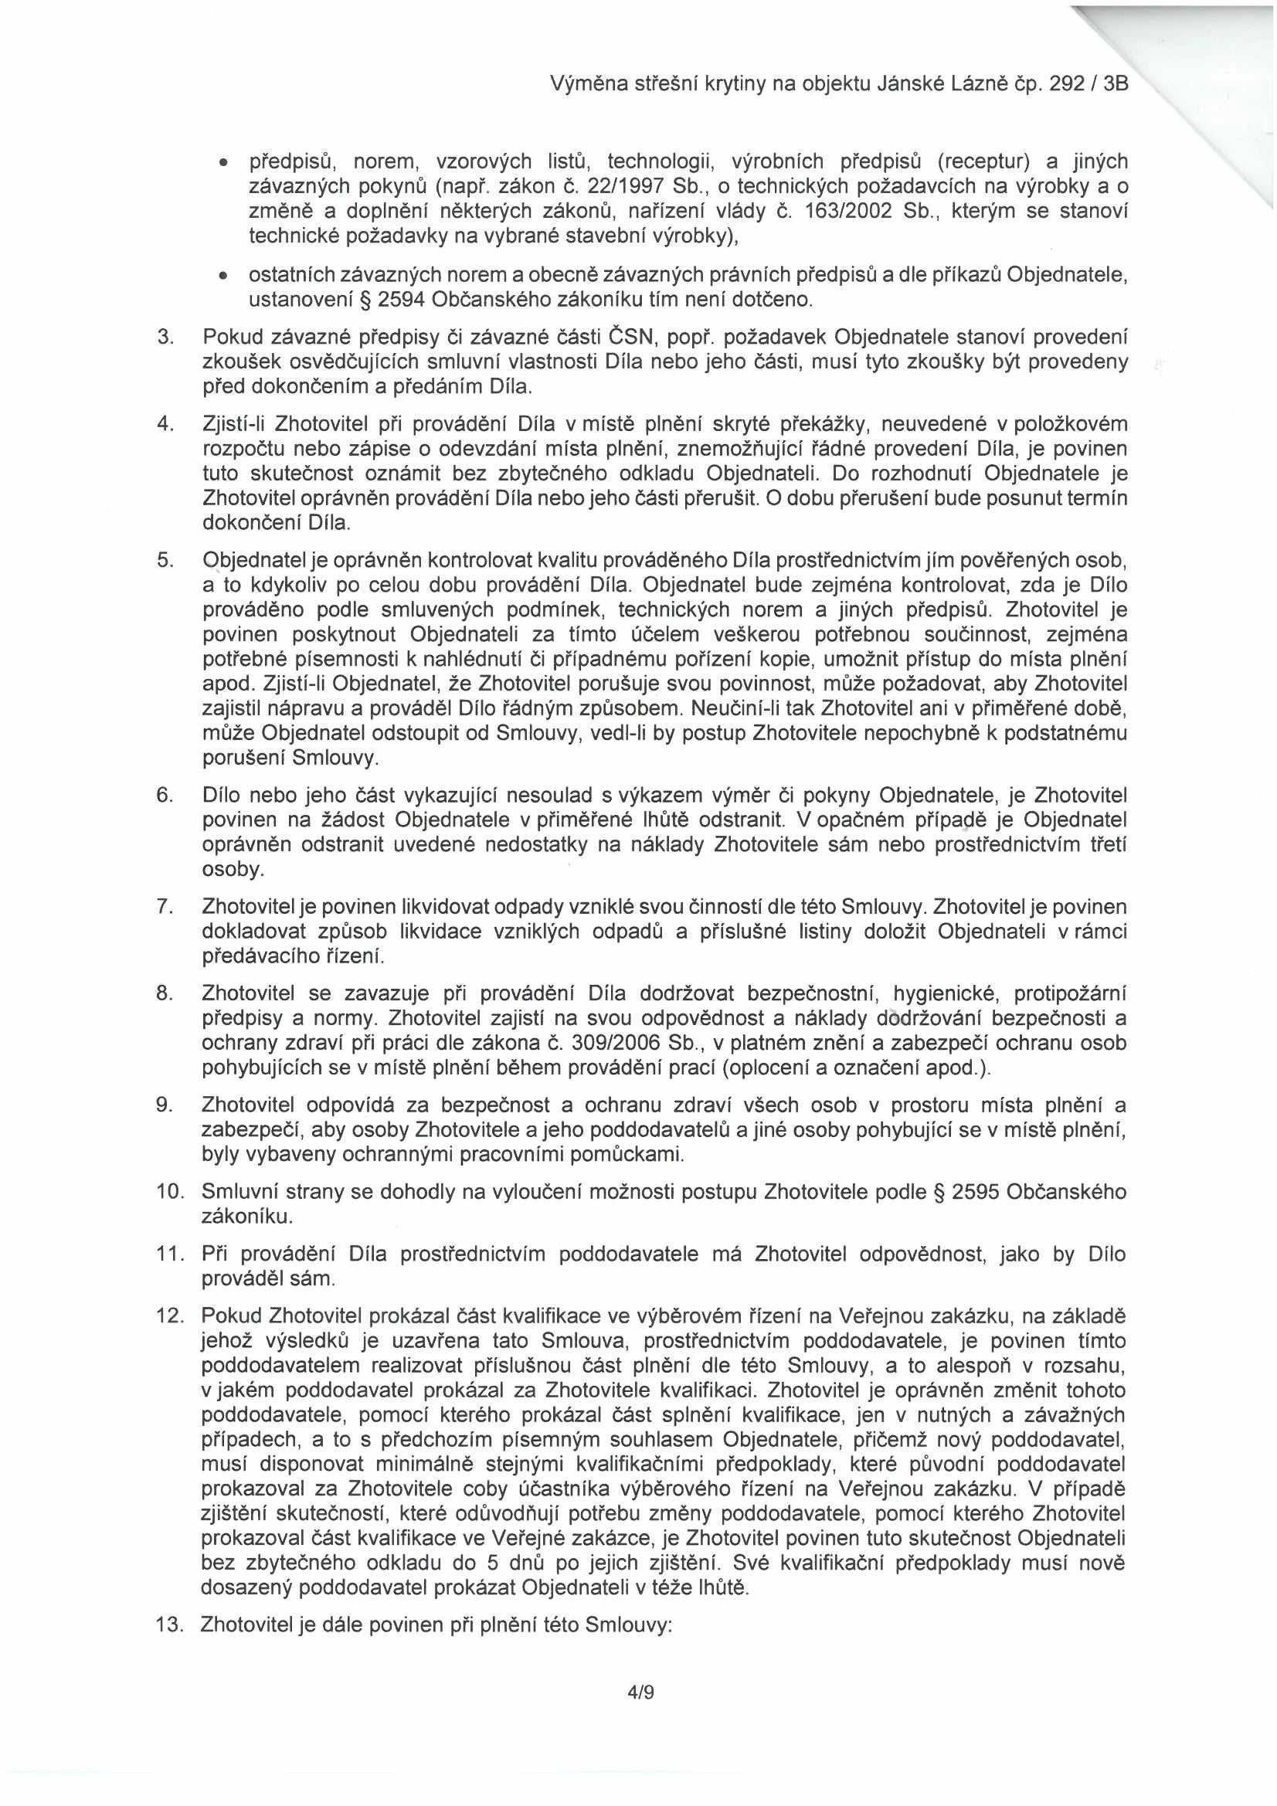

Výměna střešní krytiny na objektu Jánské Lázně čp. 292 / 3B

• předpisů, norem, vzorových listů, technologii, výrobních předpisů (receptur) a jiných závazných pokynů (např. zákon č. 22/1997 Sb., o technických požadavcích na výrobky a o změně a doplnění některých zákonů, nařízení vlády č. 163/2002 Sb., kterým se stanoví technické požadavky na vybrané stavební výrobky),
• ostatních závazných norem a obecně závazných právních předpisů a dle příkazů Objednatele, ustanovení § 2594 Občanského zákoníku tím není dotčeno.
3. Pokud závazné předpisy či závazné části ČSN, popř. požadavek Objednatele stanoví provedení zkoušek osvědčujících smluvní vlastnosti Díla nebo jeho části, musí tyto zkoušky být provedeny před dokončením a předáním Díla.
4. Zjistí-li Zhotovitel při provádění Díla v místě plnění skryté překážky, neuvedené v položkovém rozpočtu nebo zápise o odevzdání místa plnění, znemožňující řádné provedení Díla, je povinen tuto skutečnost oznámit bez zbytečného odkladu Objednateli. Do rozhodnutí Objednatele je Zhotovitel oprávněn provádění Díla nebo jeho části přerušit. O dobu přerušení bude posunut termín dokončení Díla.
5. Objednatel je oprávněn kontrolovat kvalitu prováděného Díla prostřednictvím jím pověřených osob, a to kdykoliv po celou dobu provádění Díla. Objednatel bude zejména kontrolovat, zda je Dílo prováděno podle smluvených podmínek, technických norem a jiných předpisů. Zhotovitel je povinen poskytnout Objednateli za tímto účelem veškerou potřebnou součinnost, zejména potřebné písemnosti k nahlédnutí či případnému pořízení kopie, umožnit přístup do místa plnění apod. Zjistí-li Objednatel, že Zhotovitel porušuje svou povinnost, může požadovat, aby Zhotovitel zajistil nápravu a prováděl Dílo řádným způsobem. Neučiní-li tak Zhotovitel ani v přiměřené době, může Objednatel odstoupit od Smlouvy, vedl-li by postup Zhotovitele nepochybně k podstatnému porušení Smlouvy.
6. Dílo nebo jeho část vykazující nesoulad s výkazem výměr či pokyny Objednatele, je Zhotovitel povinen na žádost Objednatele v přiměřené lhůtě odstranit. V opačném případě je Objednatel oprávněn odstranit uvedené nedostatky na náklady Zhotovitele sám nebo prostřednictvím třetí osoby.
7. Zhotovitel je povinen likvidovat odpady vzniklé svou činností dle této Smlouvy. Zhotovitel je povinen dokladovat způsob likvidace vzniklých odpadů a příslušné listiny doložit Objednateli v rámci předávacího řízení.
8. Zhotovitel se zavazuje při provádění Díla dodržovat bezpečnostní, hygienické, protipožární předpisy a normy. Zhotovitel zajistí na svou odpovědnost a náklady dodržování bezpečnosti a ochrany zdraví při práci dle zákona č. 309/2006 Sb., v platném znění a zabezpečí ochranu osob pohybujících se v místě plnění během provádění prací (oplocení a označení apod.).
9. Zhotovitel odpovídá za bezpečnost a ochranu zdraví všech osob v prostoru místa plnění a zabezpečí, aby osoby Zhotovitele a jeho poddodavatelů a jiné osoby pohybující se v místě plnění, byly vybaveny ochrannými pracovními pomůckami.
10. Smluvní strany se dohodly na vyloučení možnosti postupu Zhotovitele podle § 2595 Občanského zákoníku.
11. Při provádění Díla prostřednictvím poddodavatele má Zhotovitel odpovědnost, jako by Dílo prováděl sám.
12. Pokud Zhotovitel prokázal část kvalifikace ve výběrovém řízení na Veřejnou zakázku, na základě jehož výsledků je uzavřena tato Smlouva, prostřednictvím poddodavatele, je povinen tímto poddodavatelem realizovat příslušnou část plnění dle této Smlouvy, a to alespoň v rozsahu, v jakém poddodavatel prokázal za Zhotovitele kvalifikaci. Zhotovitel je oprávněn změnit tohoto poddodavatele, pomocí kterého prokázal část splnění kvalifikace, jen v nutných a závažných případech, a to s předchozím písemným souhlasem Objednatele, přičemž nový poddodavatel, musí disponovat minimálně stejnými kvalifikačními předpoklady, které původní poddodavatel prokazoval za Zhotovitele coby účastníka výběrového řízení na Veřejnou zakázku. V případě zjištění skutečností, které odůvodňují potřebu změny poddodavatele, pomocí kterého Zhotovitel prokazoval část kvalifikace ve Veřejné zakázce, je Zhotovitel povinen tuto skutečnost Objednateli bez zbytečného odkladu do 5 dnů po jejich zjištění. Své kvalifikační předpoklady musí nově dosazený poddodavatel prokázat Objednateli v téže lhůtě.
13. Zhotovitel je dále povinen při plnění této Smlouvy:

4/9

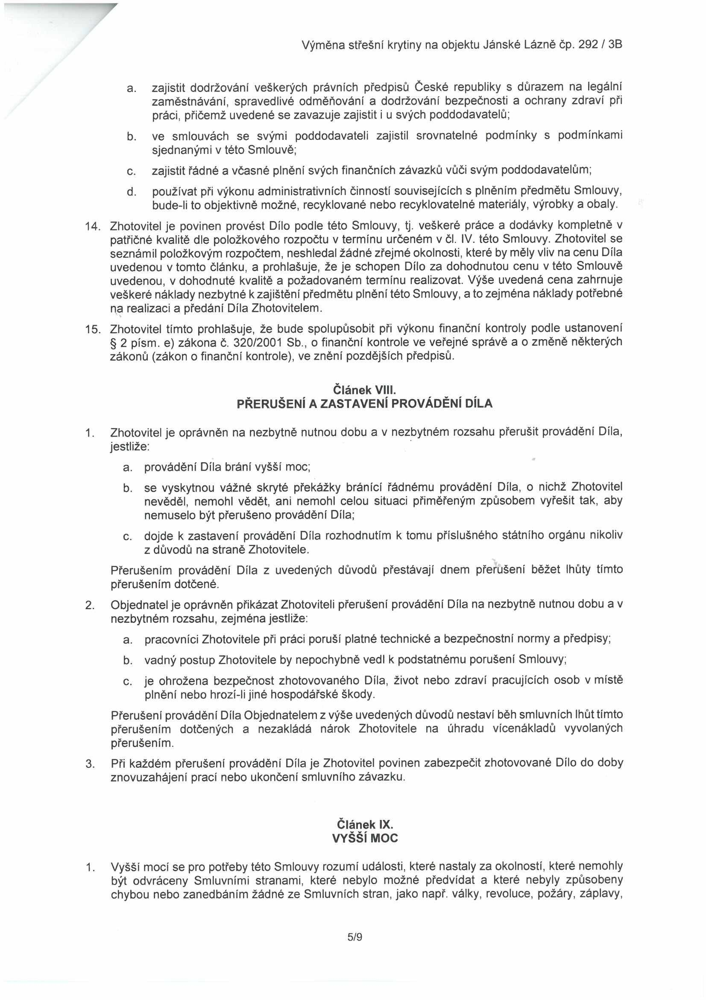

Výměna střešní krytiny na objektu Jánské Lázně čp. 292 / 3B

a. zajistit dodržování veškerých právních předpisů České republiky s důrazem na legální zaměstnávání, spravedlivé odměňování a dodržování bezpečnosti a ochrany zdraví při práci, přičemž uvedené se zavazuje zajistit i u svých poddodavatelů;
b. ve smlouvách se svými poddodavateli zajistil srovnatelné podmínky s podmínkami sjednanými v této Smlouvě;
c. zajistit řádné a včasné plnění svých finančních závazků vůči svým poddodavatelům;
d. používat při výkonu administrativních činností souvisejících s plněním předmětu Smlouvy, bude-li to objektivně možné, recyklované nebo recyklovatelné materiály, výrobky a obaly.
14. Zhotovitel je povinen provést Dílo podle této Smlouvy, tj. veškeré práce a dodávky kompletně v patřičné kvalitě dle položkového rozpočtu v termínu určeném v čl. IV. této Smlouvy. Zhotovitel se seznámil položkovým rozpočtem, neshledal žádné zřejmé okolnosti, které by měly vliv na cenu Díla uvedenou v tomto článku, a prohlašuje, že je schopen Dílo za dohodnutou cenu v této Smlouvě uvedenou, v dohodnuté kvalitě a požadovaném termínu realizovat. Výše uvedená cena zahrnuje veškeré náklady nezbytné k zajištění předmětu plnění této Smlouvy, a to zejména náklady potřebné na realizaci a předání Díla Zhotovitelem.
15. Zhotovitel tímto prohlašuje, že bude spolupůsobit při výkonu finanční kontroly podle ustanovení
§ 2 písm. e) zákona č. 320/2001 Sb., o finanční kontrole ve veřejné správě a o změně některých zákonů (zákon o finanční kontrole), ve znění pozdějších předpisů.

Článek Vlil.
PŘERUŠENÍ A ZASTAVENÍ PROVÁDĚNÍ DÍLA

1. Zhotovitel je oprávněn na nezbytně nutnou dobu a v nezbytném rozsahu přerušit provádění Díla, jestliže:
a. provádění Díla brání vyšší moc;
b. se vyskytnou vážné skryté překážky bránící řádnému provádění Díla, o nichž Zhotovitel nevěděl, nemohl vědět, ani nemohl celou situaci přiměřeným způsobem vyřešit tak, aby nemuselo být přerušeno provádění Díla;
c. dojde k zastavení provádění Díla rozhodnutím k tomu příslušného státního orgánu nikoliv z důvodů na straně Zhotovitele.
Přerušením provádění Díla z uvedených důvodů přestávají dnem přerušení běžet lhůty tímto přerušením dotčené.
2. Objednatel je oprávněn přikázat Zhotoviteli přerušení provádění Díla na nezbytně nutnou dobu a v nezbytném rozsahu, zejména jestliže:
a. pracovníci Zhotovitele při práci poruší platné technické a bezpečnostní normy a předpisy;
b. vadný postup Zhotovitele by nepochybně vedl k podstatnému porušení Smlouvy;
c. je ohrožena bezpečnost zhotovovaného Díla, život nebo zdraví pracujících osob v místě plnění nebo hrozí-li jiné hospodářské škody.
Přerušení provádění Díla Objednatelem z výše uvedených důvodů nestaví běh smluvních lhůt tímto přerušením dotčených a nezakládá nárok Zhotovitele na úhradu vícenákladů vyvolaných přerušením.
3. Při každém přerušení provádění Díla je Zhotovitel povinen zabezpečit zhotovované Dílo do doby znovuzahájení prací nebo ukončení smluvního závazku.

Článek IX. VYŠŠÍ MOC

1. Vyšší mocí se pro potřeby této Smlouvy rozumí události, které nastaly za okolností, které nemohly být odvráceny Smluvními stranami, které nebylo možné předvídat a které nebyly způsobeny chybou nebo zanedbáním žádné ze Smluvních stran, jako např. války, revoluce, požáry, záplavy,

5/9

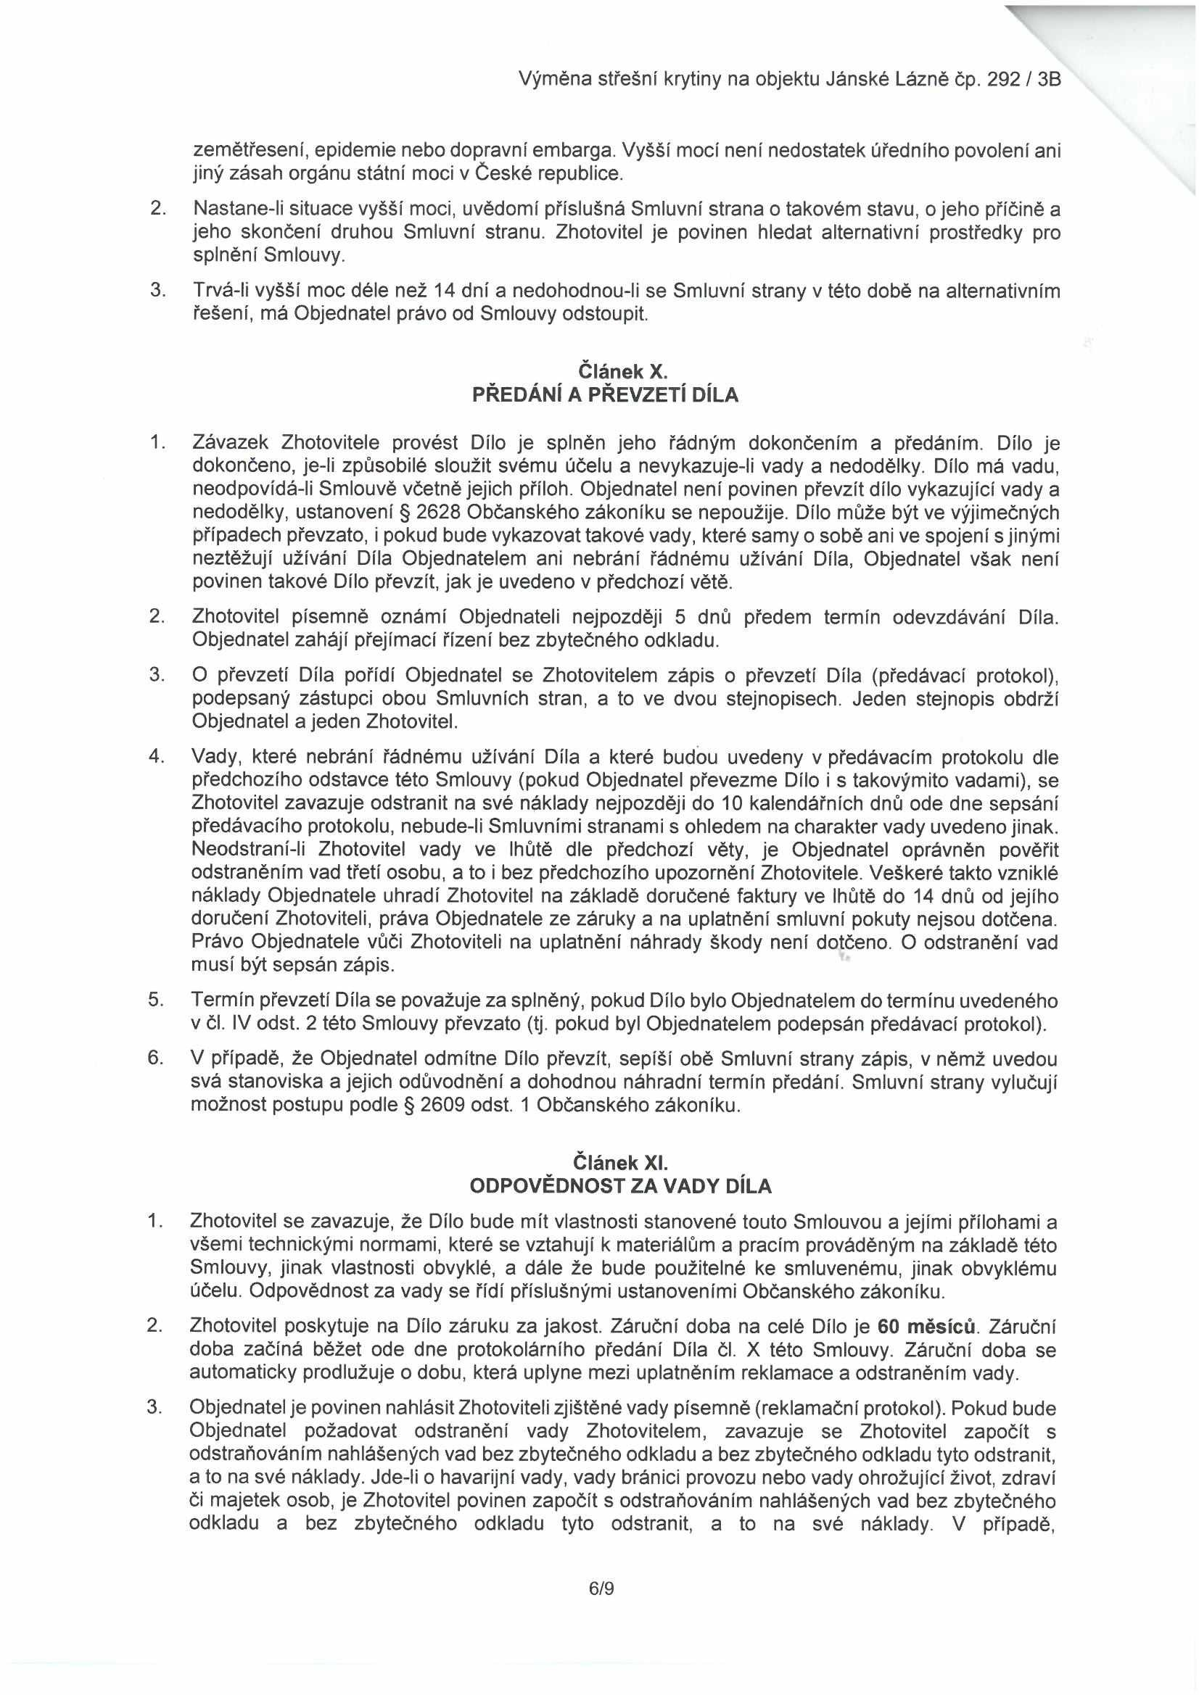

Výměna střešní krytiny na objektu Jánské Lázně čp. 292 / 3B

zemětřesení, epidemie nebo dopravní embarga. Vyšší mocí není nedostatek úředního povolení ani jiný zásah orgánu státní moci v České republice.
2. Nastane-li situace vyšší moci, uvědomí příslušná Smluvní strana o takovém stavu, o jeho příčině a jeho skončení druhou Smluvní stranu. Zhotovitel je povinen hledat alternativní prostředky pro splnění Smlouvy.
3. Trvá-li vyšší moc déle než 14 dní a nedohodnou-li se Smluvní strany v této době na alternativním řešení, má Objednatel právo od Smlouvy odstoupit.

Článek X. PŘEDÁNÍ A PŘEVZETÍ DÍLA

1. Závazek Zhotovitele provést Dílo je splněn jeho řádným dokončením a předáním. Dílo je dokončeno, je-li způsobilé sloužit svému účelu a nevykazuje-li vady a nedodělky. Dílo má vadu, neodpovídá-li Smlouvě včetně jejich příloh. Objednatel není povinen převzít dílo vykazující vady a nedodělky, ustanovení § 2628 Občanského zákoníku se nepoužije. Dílo může být ve výjimečných případech převzato, i pokud bude vykazovat takové vady, které samy o sobě ani ve spojení s jinými neztěžují užívání Díla Objednatelem ani nebrání řádnému užívání Díla, Objednatel však není povinen takové Dílo převzít, jak je uvedeno v předchozí větě.
2. Zhotovitel písemně oznámí Objednateli nejpozději 5 dnů předem termín odevzdávání Díla. Objednatel zahájí přejímací řízení bez zbytečného odkladu.
3. O převzetí Díla pořídí Objednatel se Zhotovitelem zápis o převzetí Díla (předávací protokol), podepsaný zástupci obou Smluvních stran, a to ve dvou stejnopisech. Jeden stejnopis obdrží Objednatel a jeden Zhotovitel.
4. Vady, které nebrání řádnému užívání Díla a které budou uvedeny v předávacím protokolu dle předchozího odstavce této Smlouvy (pokud Objednatel převezme Dílo i s takovýmito vadami), se Zhotovitel zavazuje odstranit na své náklady nejpozději do 10 kalendářních dnů ode dne sepsání předávacího protokolu, nebude-li Smluvními stranami s ohledem na charakter vady uvedeno jinak. Neodstraní-li Zhotovitel vady ve lhůtě dle předchozí věty, je Objednatel oprávněn pověřit odstraněním vad třetí osobu, a to i bez předchozího upozornění Zhotovitele. Veškeré takto vzniklé náklady Objednatele uhradí Zhotovitel na základě doručené faktury ve lhůtě do 14 dnů od jejího doručení Zhotoviteli, práva Objednatele ze záruky a na uplatnění smluvní pokuty nejsou dotčena. Právo Objednatele vůči Zhotoviteli na uplatnění náhrady škody není dotčeno. O odstranění vad musí být sepsán zápis.
5. Termín převzetí Díla se považuje za splněný, pokud Dílo bylo Objednatelem do termínu uvedeného v čl. IV odst. 2 této Smlouvy převzato (tj. pokud byl Objednatelem podepsán předávací protokol).
6. V případě, že Objednatel odmítne Dílo převzít, sepíší obě Smluvní strany zápis, v němž uvedou svá stanoviska a jejich odůvodnění a dohodnou náhradní termín předání. Smluvní strany vylučují možnost postupu podle § 2609 odst. 1 Občanského zákoníku.

Článek XI. ODPOVĚDNOST ZA VADY DÍLA
1. Zhotovitel se zavazuje, že Dílo bude mít vlastnosti stanovené touto Smlouvou a jejími přílohami a všemi technickými normami, které se vztahují k materiálům a pracím prováděným na základě této Smlouvy, jinak vlastnosti obvyklé, a dále že bude použitelné ke smluvenému, jinak obvyklému účelu. Odpovědnost za vady se řídí příslušnými ustanoveními Občanského zákoníku.
2. Zhotovitel poskytuje na Dílo záruku za jakost. Záruční doba na celé Dílo je 60 měsíců. Záruční doba začíná běžet ode dne protokolárního předání Díla čl. X této Smlouvy. Záruční doba se automaticky prodlužuje o dobu, která uplyne mezi uplatněním reklamace a odstraněním vady.
3. Objednatel je povinen nahlásit Zhotoviteli zjištěné vady písemně (reklamační protokol). Pokud bude Objednatel požadovat odstranění vady Zhotovitelem, zavazuje se Zhotovitel započít s odstraňováním nahlášených vad bez zbytečného odkladu a bez zbytečného odkladu tyto odstranit, a to na své náklady. Jde-li o havarijní vady, vady bránici provozu nebo vady ohrožující život, zdraví či majetek osob, je Zhotovitel povinen započít s odstraňováním nahlášených vad bez zbytečného odkladu a bez zbytečného odkladu tyto odstranit, a to na své náklady. V případě,

6/9

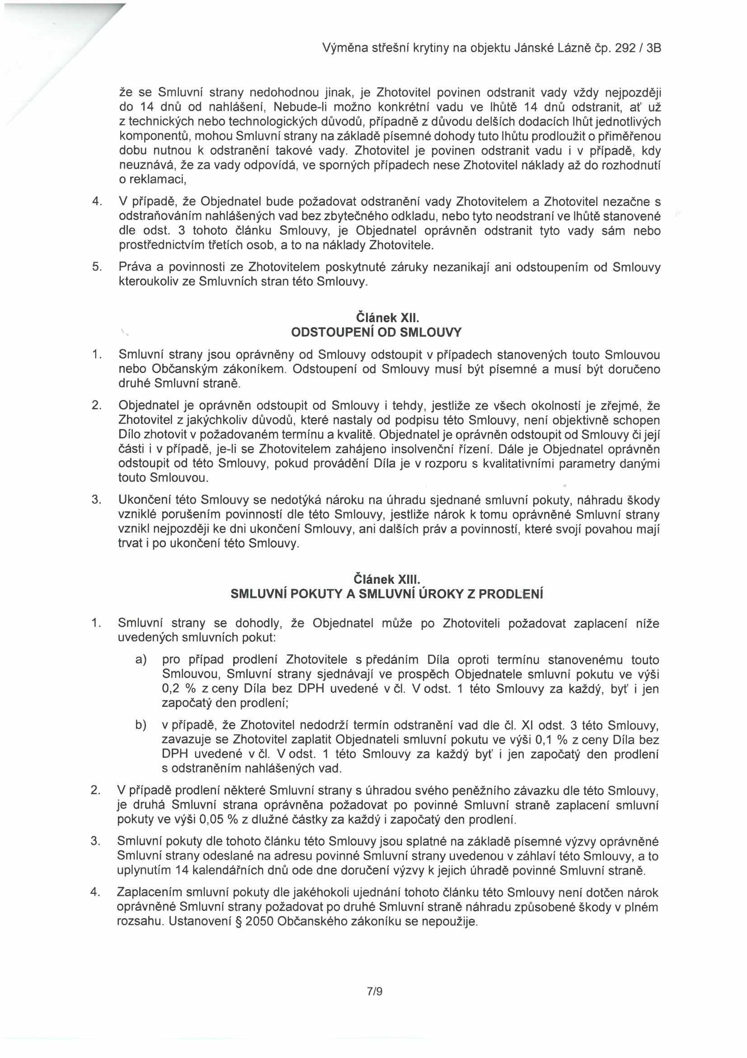

Výměna střešní krytiny na objektu Jánské Lázně čp. 292 / 3B

že se Smluvní strany nedohodnou jinak, je Zhotovitel povinen odstranit vady vždy nejpozději do 14 dnů od nahlášení, Nebude-li možno konkrétní vadu ve lhůtě 14 dnů odstranit, ať už z technických nebo technologických důvodů, případně z důvodu delších dodacích lhůt jednotlivých komponentů, mohou Smluvní strany na základě písemné dohody tuto lhůtu prodloužit o přiměřenou dobu nutnou k odstranění takové vady. Zhotovitel je povinen odstranit vadu i v případě, kdy neuznává, že za vady odpovídá, ve sporných případech nese Zhotovitel náklady až do rozhodnutí o reklamaci,
4. V případě, že Objednatel bude požadovat odstranění vady Zhotovitelem a Zhotovitel nezačne s odstraňováním nahlášených vad bez zbytečného odkladu, nebo tyto neodstraní ve lhůtě stanovené dle odst. 3 tohoto článku Smlouvy, je Objednatel oprávněn odstranit tyto vady sám nebo prostřednictvím třetích osob, a to na náklady Zhotovitele.
5. Práva a povinnosti ze Zhotovitelem poskytnuté záruky nezanikají ani odstoupením od Smlouvy kteroukoliv ze Smluvních stran této Smlouvy.

Článek XII. ODSTOUPENÍ OD SMLOUVY
1. Smluvní strany jsou oprávněny od Smlouvy odstoupit v případech stanovených touto Smlouvou nebo Občanským zákoníkem. Odstoupení od Smlouvy musí být písemné a musí být doručeno druhé Smluvní straně.
2. Objednatel je oprávněn odstoupit od Smlouvy i tehdy, jestliže ze všech okolností je zřejmé, že Zhotovitel z jakýchkoliv důvodů, které nastaly od podpisu této Smlouvy, není objektivně schopen Dílo zhotovit v požadovaném termínu a kvalitě. Objednatel je oprávněn odstoupit od Smlouvy či její části i v případě, je-li se Zhotovitelem zahájeno insolvenční řízení. Dále je Objednatel oprávněn odstoupit od této Smlouvy, pokud provádění Díla je v rozporu s kvalitativními parametry danými touto Smlouvou.
3. Ukončení této Smlouvy se nedotýká nároku na úhradu sjednané smluvní pokuty, náhradu škody vzniklé porušením povinností dle této Smlouvy, jestliže nárok ktomu oprávněné Smluvní strany vznikl nejpozději ke dni ukončení Smlouvy, ani dalších práv a povinností, které svojí povahou mají trvat i po ukončení této Smlouvy.

Článek XIII.
SMLUVNÍ POKUTY A SMLUVNÍ ÚROKY Z PRODLENÍ

1. Smluvní strany se dohodly, že Objednatel může po Zhotoviteli požadovat zaplacení níže uvedených smluvních pokut:
a) pro případ prodlení Zhotovitele s předáním Díla oproti termínu stanovenému touto Smlouvou, Smluvní strany sjednávají ve prospěch Objednatele smluvní pokutu ve výši 0,2 % z ceny Díla bez DPH uvedené včl. V odst. 1 této Smlouvy za každý, byť i jen započatý den prodlení;
b) v případě, že Zhotovitel nedodrží termín odstranění vad dle čl. XI odst. 3 této Smlouvy, zavazuje se Zhotovitel zaplatit Objednateli smluvní pokutu ve výši 0,1 % z ceny Díla bez DPH uvedené v čl. V odst. 1 této Smlouvy za každý byť i jen započatý den prodlení s odstraněním nahlášených vad.
2. V případě prodlení některé Smluvní strany s úhradou svého peněžního závazku dle této Smlouvy, je druhá Smluvní strana oprávněna požadovat po povinné Smluvní straně zaplacení smluvní pokuty ve výši 0,05 % z dlužné částky za každý i započatý den prodlení.
3. Smluvní pokuty dle tohoto článku této Smlouvy jsou splatné na základě písemné výzvy oprávněné Smluvní strany odeslané na adresu povinné Smluvní strany uvedenou v záhlaví této Smlouvy, a to uplynutím 14 kalendářních dnů ode dne doručení výzvy k jejich úhradě povinné Smluvní straně.
4. Zaplacením smluvní pokuty dle jakéhokoli ujednání tohoto článku této Smlouvy není dotčen nárok oprávněné Smluvní strany požadovat po druhé Smluvní straně náhradu způsobené škody v plném rozsahu. Ustanovení § 2050 Občanského zákoníku se nepoužije.

7/9

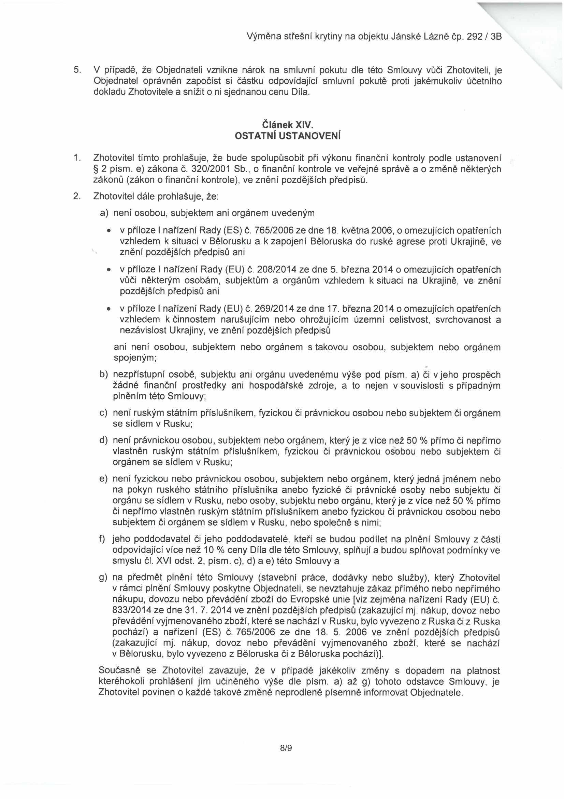

Výměna střešní krytiny na objektu Jánské Lázně čp. 292 / 3B

5. V případě, že Objednateli vznikne nárok na smluvní pokutu dle této Smlouvy vůči Zhotoviteli, je Objednatel oprávněn započíst si částku odpovídající smluvní pokutě proti jakémukoliv účetního dokladu Zhotovitele a snížit o ni sjednanou cenu Díla.

Článek XIV. OSTATNÍ USTANOVENÍ

1. Zhotovitel tímto prohlašuje, že bude spolupůsobit při výkonu finanční kontroly podle ustanovení
§ 2 písm. e) zákona č. 320/2001 Sb., o finanční kontrole ve veřejné správě a o změně některých zákonů (zákon o finanční kontrole), ve znění pozdějších předpisů.
2. Zhotovitel dále prohlašuje, že:
a) není osobou, subjektem ani orgánem uvedeným
• v příloze I nařízení Rady (ES) č. 765/2006 ze dne 18. května 2006, o omezujících opatřeních vzhledem k situaci v Bělorusku a k zapojení Běloruska do ruské agrese proti Ukrajině, ve znění pozdějších předpisů ani
• v příloze I nařízení Rady (EU) č. 208/2014 ze dne 5. března 2014 o omezujících opatřeních vůči některým osobám, subjektům a orgánům vzhledem k situaci na Ukrajině, ve znění pozdějších předpisů ani
• v příloze I nařízení Rady (EU) č. 269/2014 ze dne 17. března 2014 o omezujících opatřeních vzhledem k činnostem narušujícím nebo ohrožujícím územní celistvost, svrchovanost a nezávislost Ukrajiny, ve znění pozdějších předpisů
ani není osobou, subjektem nebo orgánem s takovou osobou, subjektem nebo orgánem spojeným;
b) nezpřístupní osobě, subjektu ani orgánu uvedenému výše pod písm. a) či v jeho prospěch žádné finanční prostředky ani hospodářské zdroje, a to nejen v souvislosti s případným plněním této Smlouvy;
c) není ruským státním příslušníkem, fyzickou či právnickou osobou nebo subjektem či orgánem se sídlem v Rusku;
d) není právnickou osobou, subjektem nebo orgánem, který je z více než 50 % přímo či nepřímo vlastněn ruským státním příslušníkem, fyzickou či právnickou osobou nebo subjektem či orgánem se sídlem v Rusku;
e) není fyzickou nebo právnickou osobou, subjektem nebo orgánem, který jedná jménem nebo na pokyn ruského státního příslušníka anebo fyzické či právnické osoby nebo subjektu či orgánu se sídlem v Rusku, nebo osoby, subjektu nebo orgánu, který je z více než 50 % přímo či nepřímo vlastněn ruským státním příslušníkem anebo fyzickou či právnickou osobou nebo subjektem či orgánem se sídlem v Rusku, nebo společně s nimi;
f) jeho poddodavatel či jeho poddodavatelé, kteří se budou podílet na plnění Smlouvy z části odpovídající více než 10 % ceny Díla dle této Smlouvy, splňují a budou splňovat podmínky ve smyslu čl. XVI odst. 2, písm. c), d) a e) této Smlouvy a
g) na předmět plnění této Smlouvy (stavební práce, dodávky nebo služby), který Zhotovitel v rámci plnění Smlouvy poskytne Objednateli, se nevztahuje zákaz přímého nebo nepřímého nákupu, dovozu nebo převádění zboží do Evropské unie [viz zejména nařízení Rady (EU) č. 833/2014 ze dne 31. 7. 2014 ve znění pozdějších předpisů (zakazující mj. nákup, dovoz nebo převádění vyjmenovaného zboží, které se nachází v Rusku, bylo vyvezeno z Ruska či z Ruska pochází) a nařízení (ES) č. 765/2006 ze dne 18. 5. 2006 ve znění pozdějších předpisů (zakazující mj. nákup, dovoz nebo převádění vyjmenovaného zboží, které se nachází v Bělorusku, bylo vyvezeno z Běloruska či z Běloruska pochází)].
Současně se Zhotovitel zavazuje, že v případě jakékoliv změny s dopadem na platnost kteréhokoli prohlášení jím učiněného výše dle písm. a) až g) tohoto odstavce Smlouvy, je Zhotovitel povinen o každé takové změně neprodleně písemně informovat Objednatele.

8/9

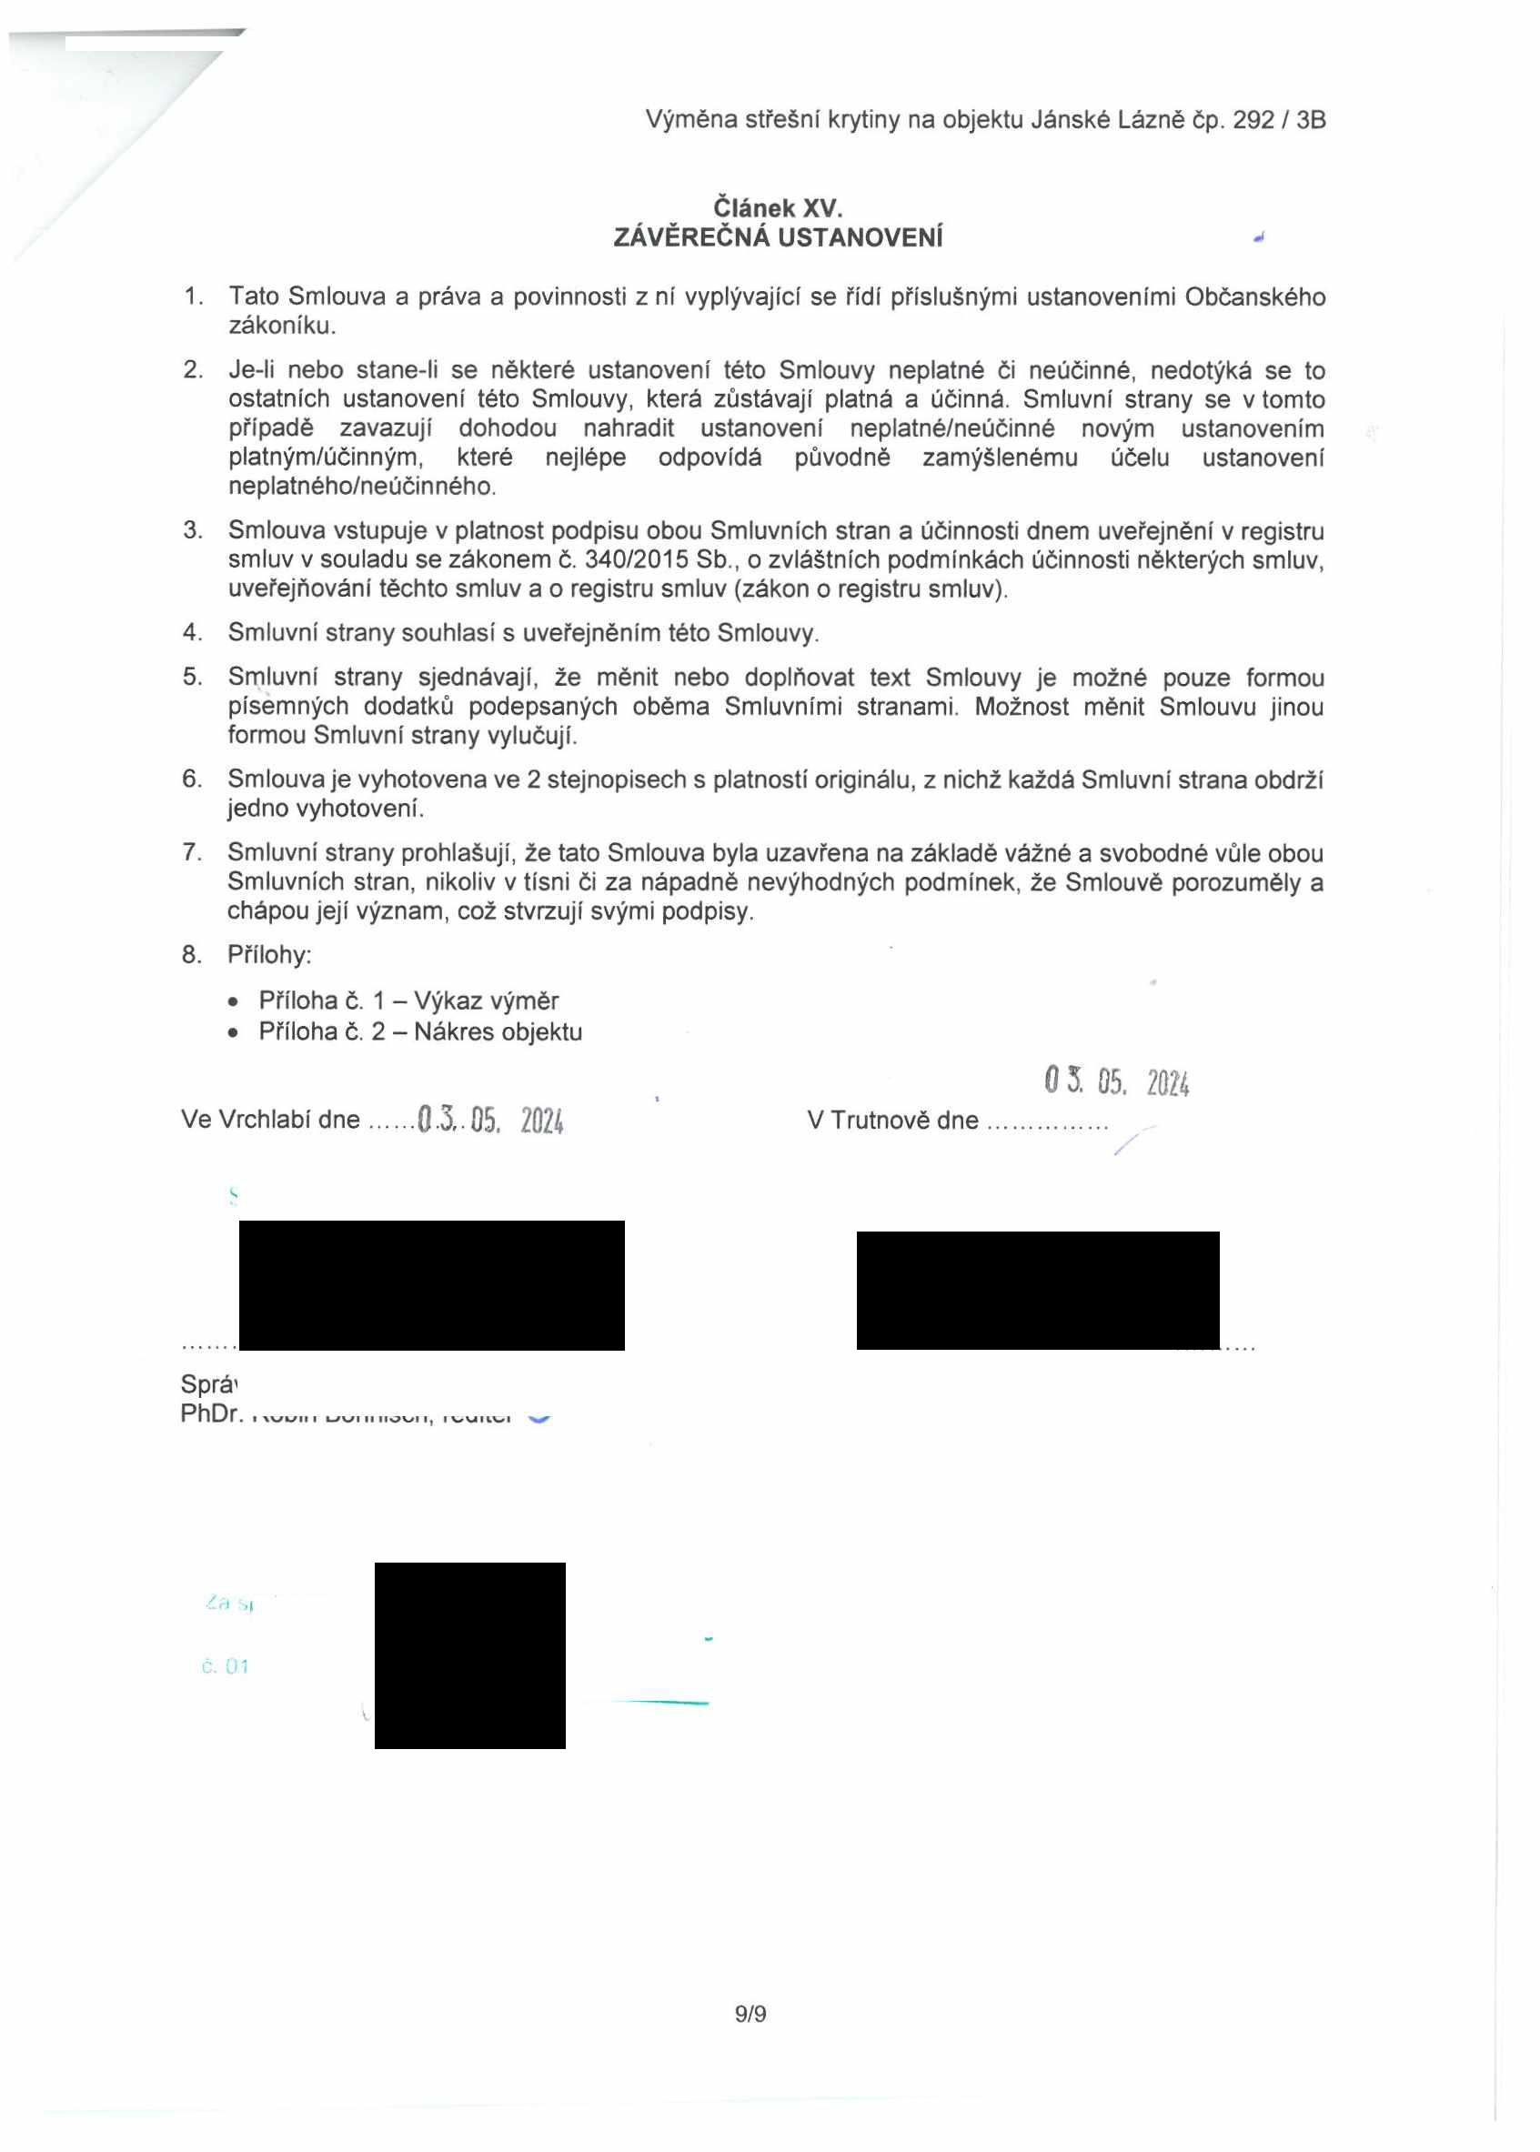

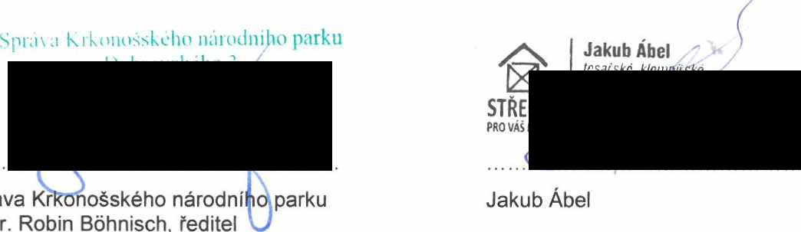
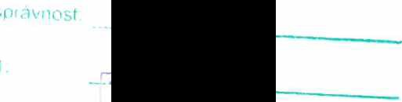

Výměna střešní krytiny na objektu Jánské Lázně čp. 292 / 3B

Článek XV. ZÁVĚREČNÁ USTANOVENÍ

1. Tato Smlouva a práva a povinnosti z ní vyplývající se řídí příslušnými ustanoveními Občanského zákoníku.
2. Je-li nebo stane-li se některé ustanovení této Smlouvy neplatné či neúčinné, nedotýká se to ostatních ustanovení této Smlouvy, která zůstávají platná a účinná. Smluvní strany se v tomto případě zavazují dohodou nahradit ustanovení neplatné/neúčinné novým ustanovením platným/účinným, které nejlépe odpovídá původně zamýšlenému účelu ustanovení neplatného/neúčinného.
3. Smlouva vstupuje v platnost podpisu obou Smluvních stran a účinnosti dnem uveřejnění v registru smluv v souladu se zákonem č. 340/2015 Sb., o zvláštních podmínkách účinnosti některých smluv, uveřejňování těchto smluv a o registru smluv (zákon o registru smluv).
4. Smluvní strany souhlasí s uveřejněním této Smlouvy.
5. Smluvní strany sjednávají, že měnit nebo doplňovat text Smlouvy je možné pouze formou písemných dodatků podepsaných oběma Smluvními stranami. Možnost měnit Smlouvu jinou formou Smluvní strany vylučují.
6. Smlouva je vyhotovena ve 2 stejnopisech s platností originálu, z nichž každá Smluvní strana obdrží jedno vyhotovení.
7. Smluvní strany prohlašují, že tato Smlouva byla uzavřena na základě vážné a svobodné vůle obou Smluvních stran, nikoliv v tísni či za nápadně nevýhodných podmínek, že Smlouvě porozuměly a chápou její význam, což stvrzují svými podpisy.
8. Přílohy:
• Příloha č. 1 - Výkaz výměr
• Příloha č. 2 - Nákres objektu
0 3. 05. 2024
Ve Vrchlabí dne......fl.3,. 05. 2024 V Trutnově dne

Sprá PhD

9/9

T

Listí

Příloha č. 1 Smlouvy o dílo - výkaz výměr 1B Výměna střešní krytiny na objektu Jánské Lázně čp. 292
Celková plocha střechy činí 263m2

Jednot, cena Kč bez Cena celkem v Kč bez
Materiál: Výměra MJ DPH DPH
folie paropropustná 300 m2 60,00 18000,00
kontralaté 60x40mm 300 mb 22,00 6600,00
bednění 24mm 7,5 m3 6500,00 48750,00
iko eko 300 m2 70,00 21000,00
spojovací materiál soubor 8566,00 0,00
vata 16cm 40 m2 115,00 4600,00

celkem: 98 950,00 Kč

Materiál + Jednot, cena Kč bez Cena celkem v Kč bez
Prefa materiál a práce: práce MJ DPH DPH
okapový plech 38 mb 260,00 9 880,00
úžlabí 16 mb 1160,00 18 560,00
falcovka 315 m2 1480,00 466 200,00
závětrná lišta 46 mb 260,00 11 960,00
komín (oplechování) 1 ks 3800,00 3 800,00
střešní vikýř (oplechování) 1 ks 5510,00 5 510,00
hřebenáč na valbách 12 mb 525,00 6 300,00
odvětráváný hřeben 17 mb 1320,00 22 440,00
lemování zdi 4 mb 225,00 900,00
anténí průchodka 1 ks 3860,00 3 860,00
příponky 900 ks 6,00 5 400,00
spojovací materiál soubor 8799,00 0,00
trubka sněholamu 46 mb 290,00 13 340,00
svorka sněholamu 76 ks 490,00 37 240,00
větrací mřížka 32 mb 68,00 2 176,00
celkem: 607 566,00 Kč

Jednot, cena Kč bez Cena celkem v Kč bez
Práce: Práce MJ DPH DPH
demontáž staré krytiny 263 m2 86,00 22 618,00
demontáž bednění 136 m2 62,00 8 432,00
doplnění zateplení 40 m2 160,00 6 400,00
montáž paropropustné folie 263 m2 51,00 13 413,00
montáž kontralatí 300 m2 25,00 7 500,00
montáž bednění 263 m2 180,00 47 340,00
montáž ika 263 m2 35,00 9 205,00
demontáž a montáž hromosvodu soubor 54 000,00 54 000,00
doprava materiálu soubor 6 980,00 6 980,00
provozní režie soubor 3 500,00 3 500,00
lešení soubor 45 000,00 45 000,00
celkem: 224 388,00 Kč

Cena celkem bez DPH 930 904,00 Kč

Stránka l
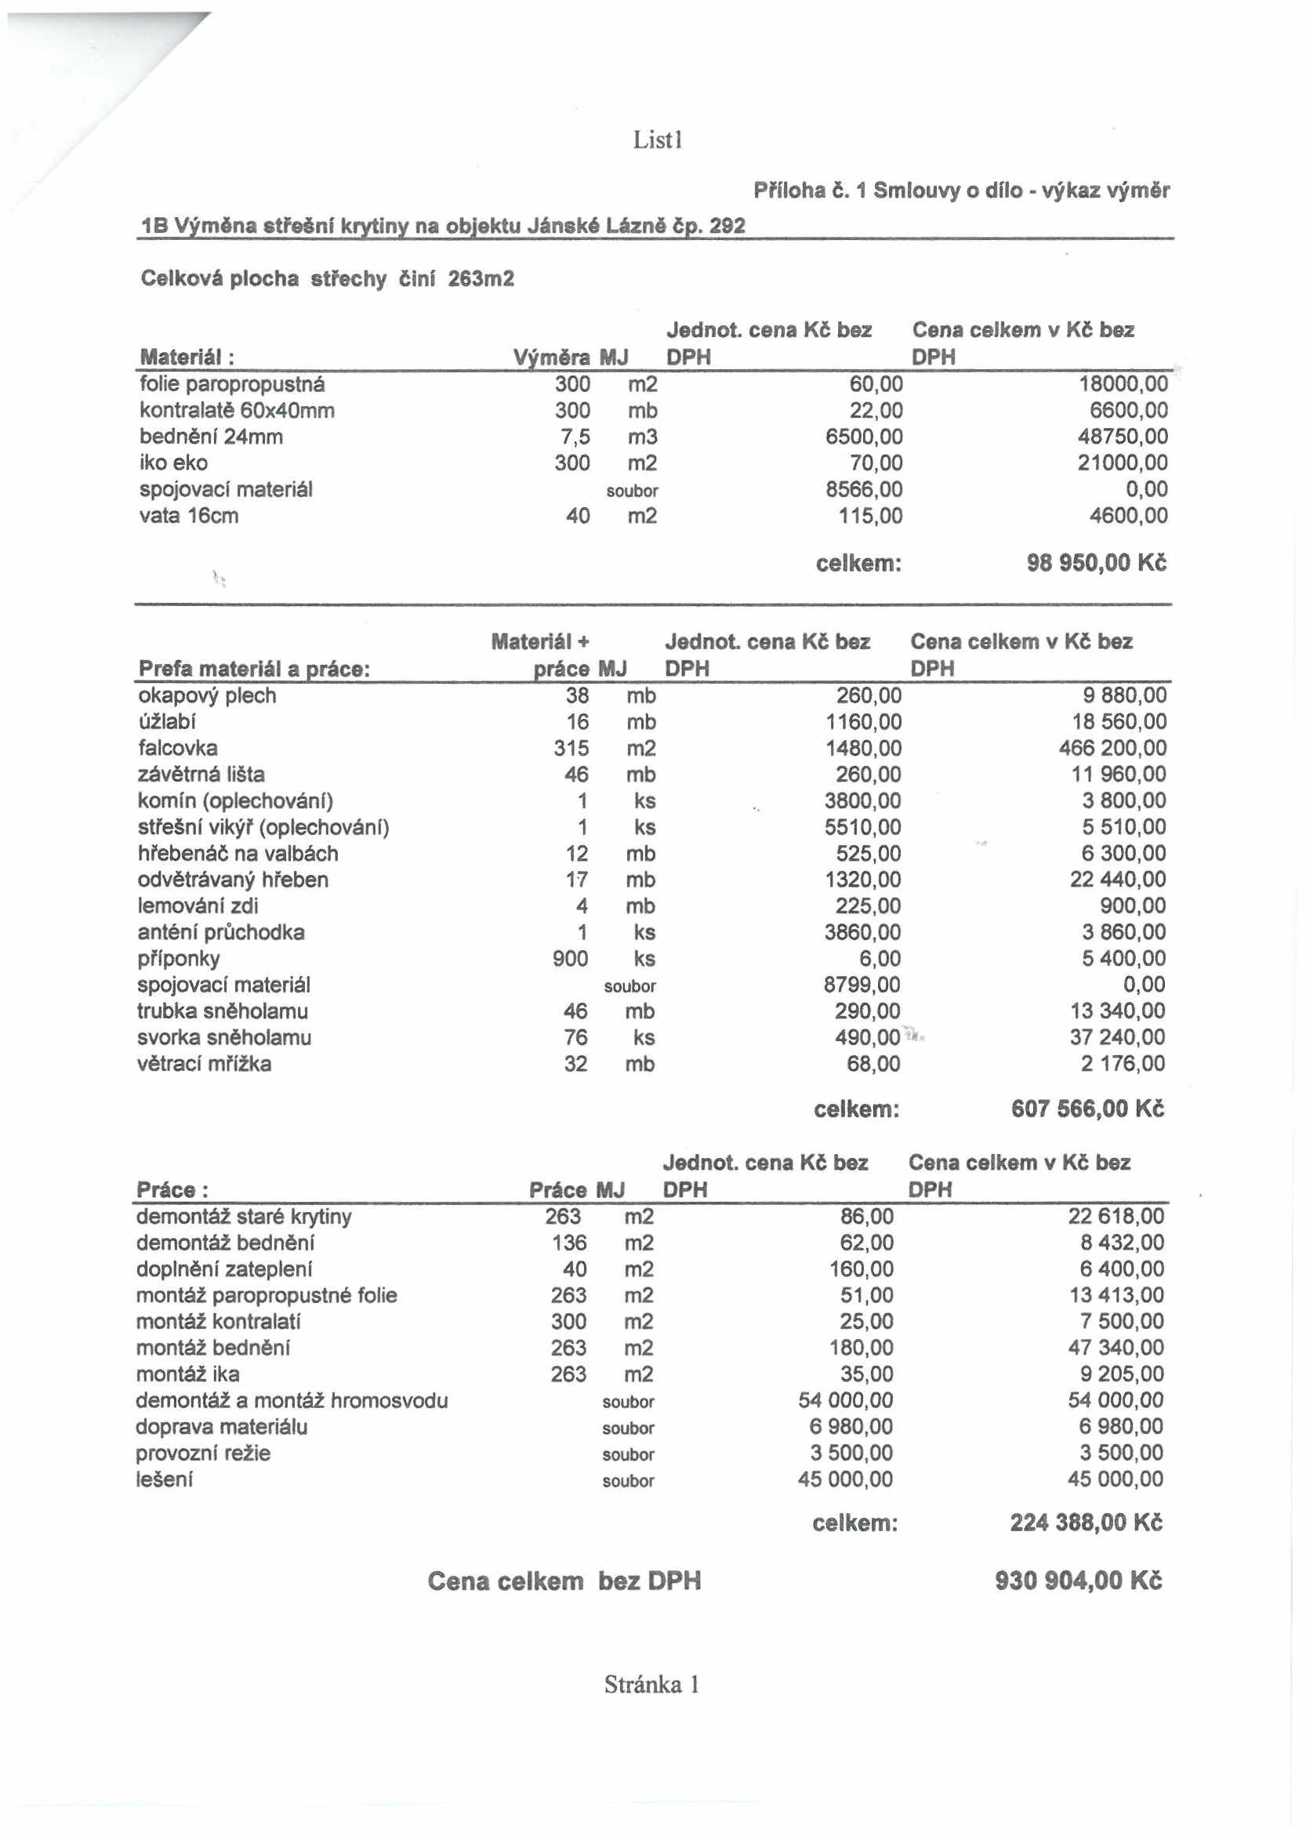

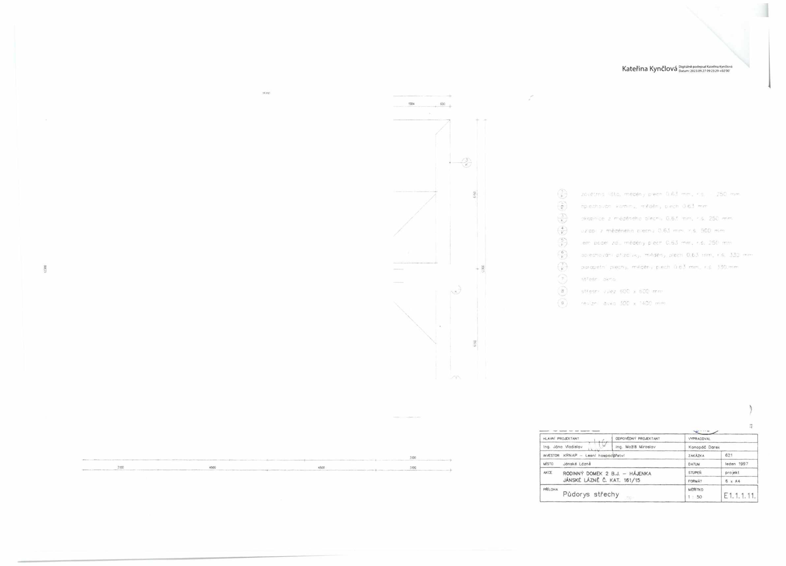
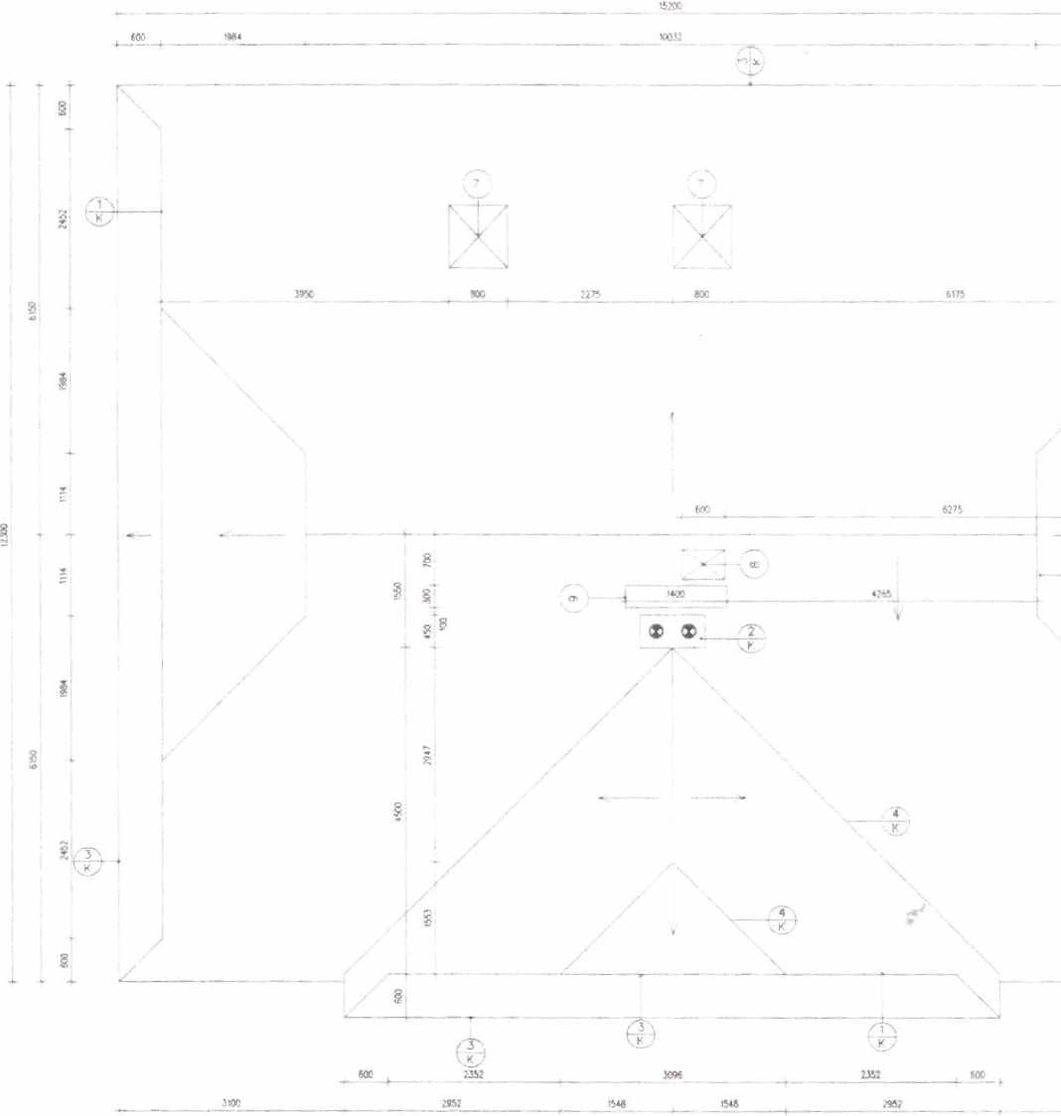

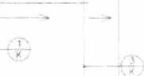
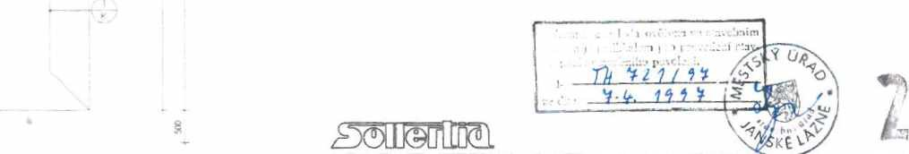

Kateřina Kynčlová

nu &»

ištc. ’"ěcér.y ppr- ~r-. ' š 25C I'

- Tfífr , D-pCT Oc.í "'1'

- édAiol-c o flc~ < 0 6.*' r.ri, - > 25l i~i- nécérser-r; n ecn ; 0 6.* nri - š 500 mi'
.•cl, měděny peci C.6.5 mrr. - S. 25( mi

- o* zc iv'dPi, pice-. 0,65 -nu. r.S, 53.

- §

a

9

\

f

HLAN^Jř PROJEKTANT , oopovEdnv’ projekiami V/VPRaCOVAL
fng. Jóno Modislov Inq. MoJIS Miroslov Konopíí Dorsk INVESTOR KRNAP - Lesní hospod^e'*1 2AXAZKA 621
Mlsro Jínskí Lízni 0ATVJM leden 1997
5 roc. 4500 4K0
wa RODINNÝ DOMEK 2 B.J. - HÁJENKA STUPEŇ pro pAkt
JÁNSKÉ LÁZNĚ Č. KAT. 161/15 roRyAT 6 x A«
PftlLOHA UÉRITXO
Půdorys střechy 1 50 E1.1.1.11.

